# Aula 9- Característica de uma matriz/Scilab/Discussão de SEL(pg 82 e 90)

## Exercícios/Scilab

2.9(pg 82) (ESI-PL- sistema da aula 7)

|  |  |
| --- | --- |
| $a.\left\{\begin{aligned} 2x-4y+3z=-16 \\ -3x+3y-6z=15 \\ 5x+y+7z=5 \end{aligned};\right.$ | $Cs=\left\{\left[\begin{matrix}3 \\ 4 \\ -2\end{matrix}\right]\right\}$ |
| *Aa=[2 -4 3 ;-3 3 -6 ;5 1 7 ]*  *Ba=[-16;15;5]* | *rref([Aa Ba])* |
|  |  |
|  |  |

|  |  |
| --- | --- |
|  |  |
| *A=[1 2 -1 2 ;-1 -2 2 -1;2 0 -1 -1];*  *B=[1;1; 0];* | *rref([A B])* |
|  |  |

2.9(pg 82) (ESI-PL - sistema da aula 8)

|  |  |
| --- | --- |
| $c. \left\{\begin{aligned} 2x+2y+z=3 \\ 3x+4y-3z=2 \\ -x-2y+4z=4\end{aligned}\right.$; | $$Cs=∅$$ |
| *Ac=[2 2 1 ;3 4 -3 ;-1 -2 4 ]*  *Bc=[3;2;4]* | *rref([Ac Bc])* |
|  |  |

## Característica de uma matriz e outra discussão de sistemas de equações lineares

|  |
| --- |
| **Definição**: |

rank(Ac)

(sistemas da aulas 6 e 8)



|  |  |  |
| --- | --- | --- |
|  |  |  |
| 2.9a |  |  |
| 2.9 c |  |  |

As seguintes matrizes representam sistemas de equações lineares representados na forma matricial. Classifique cada um quanto ao número de soluções:



i)  ii) iii)  iv) 



2.10(pg.82)

a.

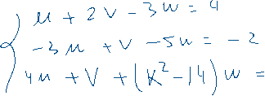

As seguintes matrizes representam sistemas de equações lineares representados na forma matricial. Discuta o seguinte sistema em função dos parâmetros a, b $∈R$.

i)  ii) iii) 

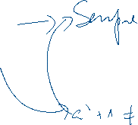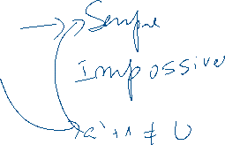

2.22(pg.90)



Relembrar TPC para a próxima aula

